|  |
| --- |
| **УТВЕРЖДАЮ:**  Директор  МБОУ «Джалкинская СШ № 1 имени Д.Б.Абдурахманова»  ______________А.М.Сайдарханов |

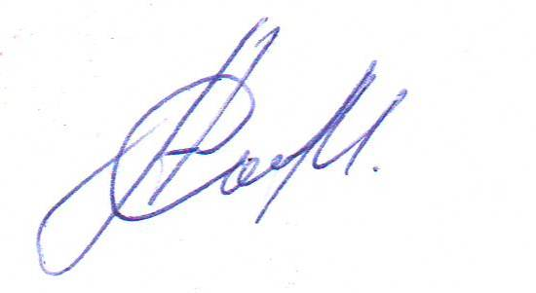

# № ____

**Положение**

**о физоргах школьного спортивного клуба «НИЙСО»**

**МБОУ «Джалкинская СШ №1 им.Д.Б.Абдурахманова»**

***Цели и задачи***

1. Выполнение условий Устава Клуба.

2. Усовершенствовать взаимодействие физоргов, классных руководителей и других членов Клуба.

3. Сплочение коллектива в классах и клубе в целом.

***Общие положения***

1. Физорг избирается из учащихся класса сроком на один год большинством голосов.

2. В случае не удовлетворительной работы физорга, классный руководитель собирает класс для переизбрания нового.

3. Классный руководитель контролирует и помогает физоргу в спортивной деятельности.

***Обязанности и работа физорга***

1. Физкультурный организатор выбирает из класса одного или несколько капитанов по основным видам спорта. Последние, в свою очередь, помогают физоргу в подготовке и участию команд в соревнованиях.

2. Физорг обязан участвовать во всех совещаниях клуба.

3. Физорг принимает активное участие в спортивной жизни класса: предупреждает ребят о спортивных мероприятиях и их условиях, о необходимости соответствующей формы и настроя. Своевременно подает заявку судьям и отвечает за готовность команд к спортивным мероприятиям.

4. Физорг на перемене настраивает класс на урок физкультуры, проверяет наличие спортивной формы. На уроке физкультуры сдает рапорт, следит за дисциплиной и помогает преподавателю.

5. Физорг раз в месяц заполняет отчет о спортивных результатах класса. В нем отмечаются: участие каждого ученика в спортивных секциях в нашем клубе или в других секциях, клубах; участие в соревнованиях за клуб или внутри клуба; успеваемость по физической культуре и спортивное прилежание.

6. После того, как классный руководитель ставит свою роспись, физорг отчитывается перед преподавателем физкультуры (Председатель Клуба делает общий отчет для руководителя школы).

***Права физорга***

1. Физорг в своей работе может опираться на классного руководителя, на учителей физкультуры и членов Совета Клуба.

2. Физорг может настаивать на участии того или иного ученика класса в спортивном мероприятии.

3. Физорг также может исключить или заменить из состава команды участника, если это, по его мнению, необходимо для победы на соревновании.